OBJAVA ZA MEDIJE

PROF. DR. SC. IVAN GOLUB, DOPISNI ČLAN HRVATSKE AKADEMIJE ZNANOSTI I UMJETNOSTI,
DOBIO NAGRADU GRADA ZAGREBA

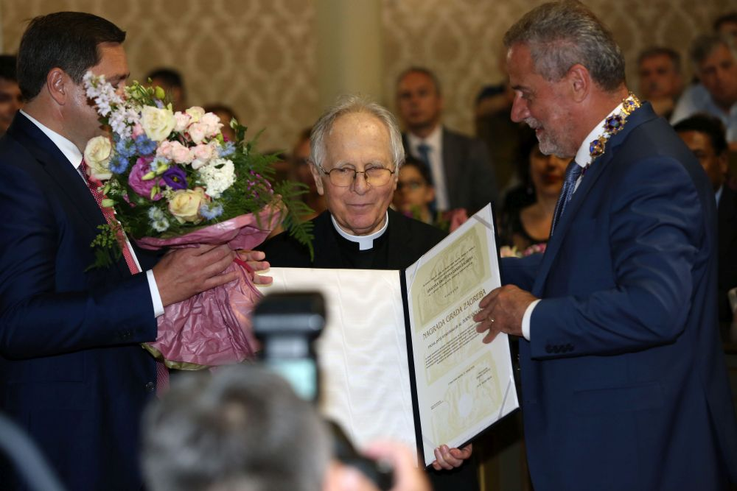

Zagreb, 31. svibnja 2018. – Istaknuti svećenik, književnik i znanstvenik prof. dr. sc. Ivan Golub, dopisni član Hrvatske akademije znanosti i umjetnosti, dobio je Nagradu Grada Zagreba koja mu je uručena na svečanoj sjednici Gradske skupštine povodom Dana Grada Zagreba 31. svibnja. Kako se navodi u obrazloženju, nagrađen je za bogat znanstveni, povijesni i književni opus, za postignute rezultate u području teologije i povijesti, za polustoljetni izniman doprinos proučavanju života i rada Jurja Križanića, za zasluge u afirmaciji Grada Zagreba kao duhovnog središta svojim cjelokupnim opusom.

Marijan Lipovac
Ured za odnose s javnošću i medije HAZU

